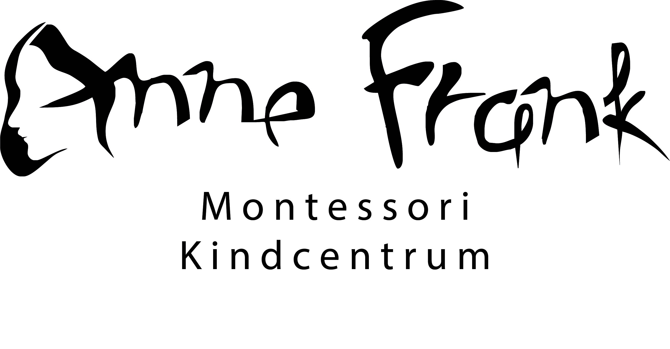
Protocol veilig internetgebruik, cyberpesten om omgaan met social media

Veilig internetgebruik voor leerlingen en leerkrachten

Cyberpesten
Digitaal pesten is één van de verschillende vormen van pesten.
Cyberpesten gebeurt vaak buiten de school. Het ruziën en pesten gaat op school door. Schoolresultaten lijden eronder. Er ontstaat een onveilig klimaat. Kinderen kunnen minder goed leren. En het pesten heeft effect op het schoolklimaat. Het is een groeiend probleem. Daarom is een aanvulling op het huidige pestprotocol van MKC Anne Frank van groot belang. Dit protocol stuurt aan op een integrale aanpak in samenwerking met de ouders. Er zijn verschillende vormen van cyberpesten: anonieme berichten versturen, schelden, roddelen, bedreigen, foto’s van mobieltjes en webcam op internet plaatsen, privégegevens op een site plaatsen, wachtwoorden stelen en misbruiken, haatprofielen aanmaken, virussen sturen, happy slapping en het versturen van een e-mail bom. Schrikbarend is te weten dat 20% van de leerlingen te maken heeft met cyberpesten. Niet al deze vormen zal je vinden op de basisschool, maar toch is het van belang te weten waarin cyberpesten kan ontaarden. De effecten van cyberpesten kunnen erger zijn dan bij traditioneel pesten. Wanneer de leerkracht merkt, dat er door kinderen uit zijn/haar klas thuis gebruik gemaakt wordt van chatprogramma’s, of er e-mailcontacten tussen leerlingen zijn, bespreekt de leerkracht met de groep de voordelen én risico’s hiervan. In de bovenbouwgroepen is dit in ieder geval aan de orde. Als MKC Anne Frank kiezen wij voor een curatieve aanpak; Signalen betreffende cyberpesten nemen we altijd serieus. Binnen het management team van Stichting IJsselgraaf is er een stuk opgesteld ter zake van sociale media. Dit stuk is opgenomen in de digitale werkomgeving. Wanneer de leerkracht signaleert, dat er sprake is van cyberpesten, volgt hij/zij onderstaand stappenplan:

Gesprek met de gepeste leerling en gesprek met de dader(s)

Deze twee onderdelen vallen beiden onder de eerste stap. Ze dienen naast elkaar uitgevoerd te worden. Het is namelijk van belang dat er met zowel het slachtoffer als met de daders in gesprek gegaan wordt. Daarvoor dienen de dader(s) dus opgespoord te worden. Er moet worden afgewogen of de gesprekken afzonderlijk plaatsvinden of dat dit in een driegesprek (leerkracht, slachtoffer, dader) kan plaatsvinden. Hierbij worden duidelijke afspraken gemaakt over het vervolg.

Gesprek met de gepeste leerling
Het is van belang dat de leerkracht:
- deze leerling en diens klacht serieus neemt.
- de leerling zijn/haar verhaal laat doen en daar de tijd voor neemt.
- zich probeert in te leven in de leerling.
- geen verwijten maakt. Dat maakt het onveilig voor de leerling, waardoor deze minder zal vertellen of zelfs helemaal niets meer zal vertellen.
- de leerling de tip geeft om de pester te blokkeren en/of te verwijderen wanneer het om digitaal pesten gaat.
- door blijft vragen. Vooral wanneer het gaat om een gesprek met een leerling na het signaleren van digitaal pesten. De leerling zal niet snel vertellen dat hij/zij gepest wordt of zelf pest.
- Inschakelen van de vertrouwenspersoon op school (Manon Salazar / Minke Schoemaker)

Opsporen van de dader(s)

Soms zal bekend zijn wie de pester is en soms niet. Wanneer niet bekend is wie de pester is, zal er getracht moeten worden om dit op te sporen. Dit kan gedaan worden door gesprekken te bewaren en uit te printen. In deze gesprekken kunnen aanwijzingen staan over wie de dader is. Op MKC Anne Frank is het niet toegestaan gebruik te maken van Facebook of het bekijken van de mail door leerlingen. De stijl van het bericht en eventuele taalfouten en aanwijzingen kunnen de dader verraden. De dader kan wellicht ook worden gevonden door in de klas te praten over wat er is gebeurd.

Gesprek met de dader(s)
Hierbij is het van belang:
- in te gaan op wat er gaande is;
- door te vragen;
- goed te luisteren naar de kant van het verhaal van deze leerling en dit serieus te nemen;
- te wijzen op de mogelijke gevolgen voor de gepeste leerling;
- duidelijk te maken dat de leerling zich schuldig maakt aan een ernstig feit en dat dit in sommige gevallen zelfs strafbaar is.

Als het pesten op deze manier bespreekbaar wordt gemaakt, bestaat wel het gevaar dat het slachtoffer opnieuw door de pester(s) wordt belaagd. Op het moment dat hier sprake van is, treedt het pestprotocol in werking.

Ouders/verzorgers van de leerlingen op de hoogte stellen

De leerkracht informeert zowel de ouders/verzorgers van de gepeste leerling als de ouders/verzorgers van de pester zo spoedig mogelijk over wat er speelt. Dat gebeurt bij voorkeur vóór het gesprek met de betrokken leerlingen. Denk hierbij aan het volgende:
- De leerkracht vraagt de ouders of zij de signalen herkennen. Wanneer zij niet weten wat de signalen zijn, kunt hierover geïnformeerd worden.
- De leerkracht informeert de ouders over de afspraken die met de leerlingen zijn gemaakt, wanneer het gesprek met hen al heeft plaatsgevonden.
- De leerkracht adviseert de ouders welke maatregelen zij kunnen nemen/wat zij kunnen doen.
- De leerkracht kan de ouders/verzorgers voor meer informatie verwijzen naar bijvoorbeeld: Het gratis telefoonnummer 0800-5010 (voorheen de onderwijstelefoon). www.pestweb.nl. Zij kunnen antwoord geven op vragen van ouders/verzorgers.
- Zij zijn ook per telefoon te bereiken: 0800 2828280 of mobiel www.meldknop.nl

Afronding

Er is sprake van een afronding wanneer de ouder/verzorgers op de hoogte zijn gebracht. Echter alleen wanneer het pestgedrag ook daadwerkelijk is gestopt. Het is belangrijk om de leerlingen te blijven volgen en goed op te letten of het digitale pesten daadwerkelijk is gestopt.
Vraag de leerling die gepest is af en toe hoe het met hem/haar gaat. Let erop dat dit gebeurt in een veilige ruimte. Wanneer de leerling over de gang loopt zal hij/zij waarschijnlijk minder snel zeggen dat het niet goed gaat. Ook de leerling die gepest heeft, kunt u vragen hoe het met hem/haar gaat. Deze kan namelijk ook behoefte hebben aan aandacht.

De teamleden van MKC Anne Frank streven er naar om (digitaal) pesten te stoppen, of liever nog, te voorkomen. Dit zal niet altijd lukken, omdat deze vorm van pestgedrag zich buiten school afspeelt. Toch vinden de teamleden het erg belangrijk om te doen wat in hun vermogen ligt. Immers, kinderen kunnen pas goed leren als ze zich veilig voelen.

Omgaan met Social Media
Protocol voor onderwijzend personeel

Social Media zijn niet meer weg te denken in onze maatschappij en dus ook niet bij iedereen die betrokken is bij scholen. Social media kunnen een goede bijdrage leveren aan de professionaliteit van onderwijspersoneel en de kwaliteit van het onderwijs. Net zoals bij de introductie van internet en e-mail eind vorige eeuw levert het gebruik van social media vragen op over het gebruik van deze
individuele en meestal openbare communicatiekanalen. Uitgangspunt is dat professionals zelf weten hoe zij hiermee verstandig omgaan. Het digitale gedrag op social media wijkt niet af van het real life gedrag binnen de school. Toch zijn er in scholen verschillen in kennis en ervaringen met, en meer of minder enthousiasme over social media. Het protocol Social Media voor onderwijzend personeel heeft als doel de dialoog over het gebruik ervan op gang te brengen en een handreiking te bieden voor meer duidelijkheid in het grijze gebied tussen binnen- en buitenschools mediagebruik. Onder social media verstaat wordt verstaan: Twitter, Facebook, TikTok, LinkedIn en Youtube en de (wat minder bekende) varianten daarop.

Richtlijnen gebruik social media:
- De leerkrachten van MKC Anne Frank delen kennis en andere waardevolle informatie.
- Bij onderwijs onderwerpen maken de leerkrachten duidelijk of zij op persoonlijke titel of namens MKC Anne Frank publiceren.
- De leerkrachten van MKC Anne Frank publiceren geen vertrouwelijke informatie op social media.
- De leerkracht gaan niet in discussie met een leerling of ouder op social media.
- De schoolleider is altijd vertegenwoordiger van MKC Anne Frank – ook als hij een privémening verkondigd. Bij twijfel dus niet publiceren!
- De leerkrachten van MKC Anne Frank zijn persoonlijk verantwoordelijk voor wat zij publiceren.
- De leerkrachten van MKC Anne Frank weten dat publicaties op social media altijd vindbaar zijn.
- Bij twijfel over een publicatie of over raakvlakken met MKC Anne Frank zoeken de leerkrachten contact met de schoolleider.
- MKC Anne Frank zorgt ook digitaal voor een veilig klimaat en communiceert met leerkrachten, leerlingen en ouders hoe zij dit doen.
- MKC Anne Frank legt vast welke maatregelen zij neemt bij digitale overtredingen van leerkrachten, leerlingen en ouders en communiceert dit met deze doelgroepen.

